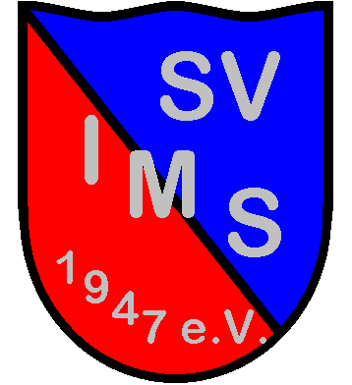 | Sportverein  Ingoldingen - Muttensweiler - Steinhausen  1947 e.V. |  |  |  |  |  |  |  |  |  | Mitglied Nr.
Aufnahmeantrag Stand 01.08.2022 Fam. Nr.
Eintrittsdatum |  |  |  | aktives Mitglied |  |  |  |  | Förder / Passives Mitglied
Mitglied in der Abteilung / Gruppe
Name, Vorname |  |  |  |  | Straße
Plz, Wohnort
Geburtsdatum |  |  |  |  | Telefon
Email
Ich anerkenne die Vereinssatzung und gebe zugleich meine Einwilligung gemäß § 3 Bundesdatenschutzgesetz zur Verarbeitung meiner Personenbezogenen Daten für die Mitgliederverwaltung.
Die Beitragsordnung und den Satzungsauszug (s. rechts) habe ich zur Kenntnis genommen.

Ort, Datum Unterschrift ( bei Minderjährigen des Erziehungsberechtigten)
SEPA Lastschriftmandat
Hiermit ermächtige ich den SV Ingoldingen - Muttensweiler - Steinhausen 1947 e.V. (Gläubiger ID DE23ZZZ00000977994) im Lastschriftverfahren von meinem unten angegebenen Konto bis auf Widerruf den festgesetzten Verein- und Abteilungsbeitrag abzubuchen.
IBAN |  |  |  |  |  | BIC
Name der Bank |  |  |  |  |  | Kontoinhaber
Ort, Datum Unterschrift Kontoinhaber
Sichtvermerk Abteilungsleiter  Datum, Unterschrift |  |  | Mandatsreferenz |  |  |  |  | EDV-Erfassung  Datum, Unterschrift

SV Ingoldingen - Muttensweiler - Steinhausen 1947 e.V.

Beitragsordnung

Der jährliche Mitgliedsbeitrag ab 01. Januar 2016 an den Verein beträgt:

Beitrags  klasse | Mitgliedsart | Beitragshöhe
1 | Familienbeitrag auf schriftlichen Antrag  (beide Erwachsene, einschließlich aller Kinder bis 18 Jahre) | 156,-- €
2 | Familienbeitrag Angehörige | 0,-- €
3 | Aktive über 18 bis 60 Jahre | 78,-- €
4 | Kinder unter 14 Jahre | 42,-- €
5 | Jugendliche 14 – 17 Jahre | 54,-- €
6 | Senioren über 60 Jahre | 54,-- €
7 | In Ausbildung befindliche Personen (Schüler, Studenten, Auszubildende) über 18 Jahre bis 25 Jahre auf schriftlichen Antrag mit Nachweis | 54,-- €
8 | Passive Mitglieder | 15,-- €
9 | Vorstandsmitglieder, Übungsleiter, Jugendbetreuer, Schiedsrichter und Ehrenmitglieder | 0,-- €

Weitere Ermäßigungen sind nach § 8 der Satzung vom Vereinsvorstand zu regeln.

Bitte beachten:

- Anträge auf Änderungen der Beitragshöhe sind dem Abteilungsleiter vorzulegen.
Anschriften und Kontoänderungen sind sofort mitzuteilen.

- Bei Vereinseintritt bis zum 30. Juni ist der volle Mitgliedergrundbeitrag, ab 01. Juli
der halbe Mitgliedergrundbeitrag zu entrichten.

- Der Vereinsaustritt ist nur zum 31. Dezember eines Kalenderjahres möglich
und muss schriftlich erklärt werden.

Die entsprechenden Formulare sind bei den
Abteilungs- und Übungsleitern erhältlich !

